Об’єктно-Орієнтоване Програмування
Лабораторна робота №1
Типи даних, умови, цикли та масиви

Мета роботи: Використовуючи теоретичне підґрунтя про типи даних, що використовуються у мові Java, правила використання умовних переходів, написання циклів та використання масивів виконати дії що будуть вказано в завданні до практичної роботи.
Хід виконання роботи
При використанні IDE NetBeans створено проект під назвою lab01 для розміщення результатів виконання завдань.
Завдання до лабораторної роботи
  - Напишіть програму, яка прочитає рядок із System.in і виведе повідомлення: "Hello, прочитаний рядок". Якщо у вхідному рядку кілька слів, потрібно надрукувати їх усі.
Текст програми
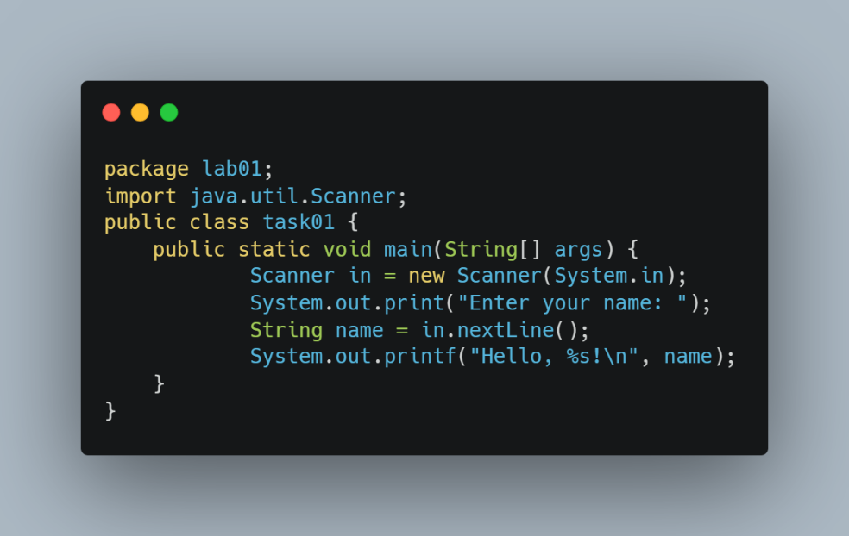
Результати тестування
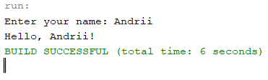
  - Напишіть програму, яка отримує на вхід ціле число. Це число є поточний добовий час, який обчислюється як кількість секунд, що пройшли з півночі. Потім програма повинна надрукувати значення екрану електронного годинника для цього часу. Вхідне значення отримується через System.in. Вихідне значення має бути надруковане у System.out. Гарантується, що вхідне значення — невід'ємне. Формат виводу: h:mm:ss (можливі значення: [0:00:00; 23:59:59]).
Текст програми
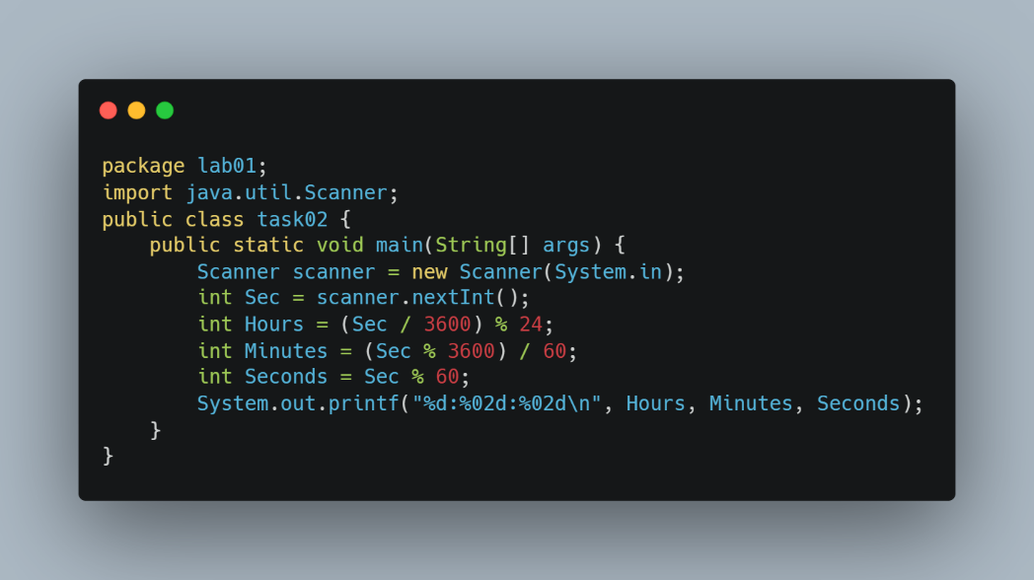
Результати тестування
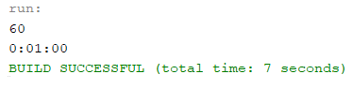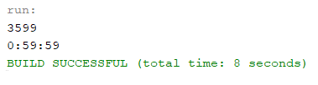
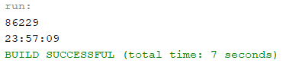
  - Напишіть програму, яка запитує на вхід число-пароль. Якщо воно дорівнює секретній кількості, програма виводить: "Hello, Agent", інакше друкує: "Access denied". Секретний пароль зберігається в final static int password.
Текст програми
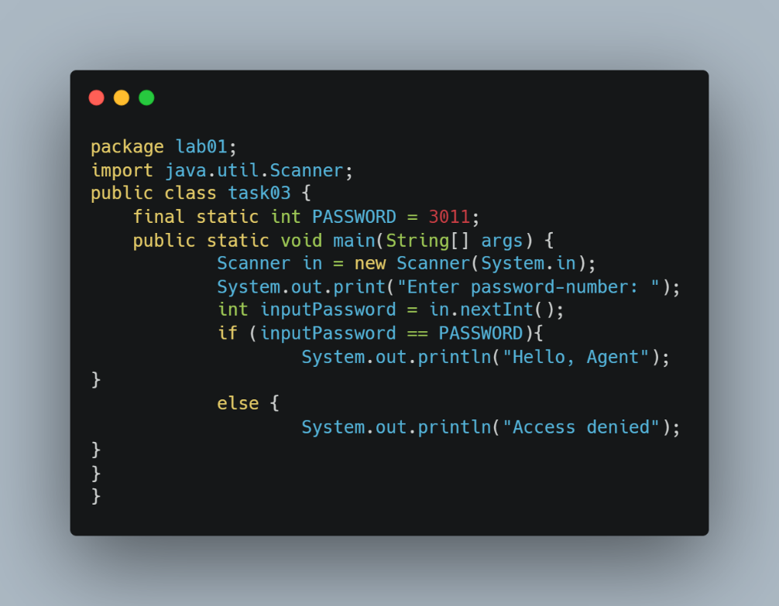
Результати тестування
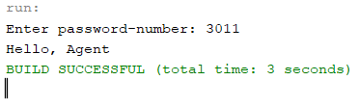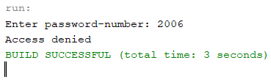
  - Напишіть просту програму, яка запитує кількість незнайомців, з якими потрібно зустрітися, рядково читає імена незнайомців, по рядках виводить: "Hello, (ім'я незнайомця)" для кожного незнайомця. Доповнити програму перевірками на кількість, що є від’ємною, та рівна 0.
Текст програми
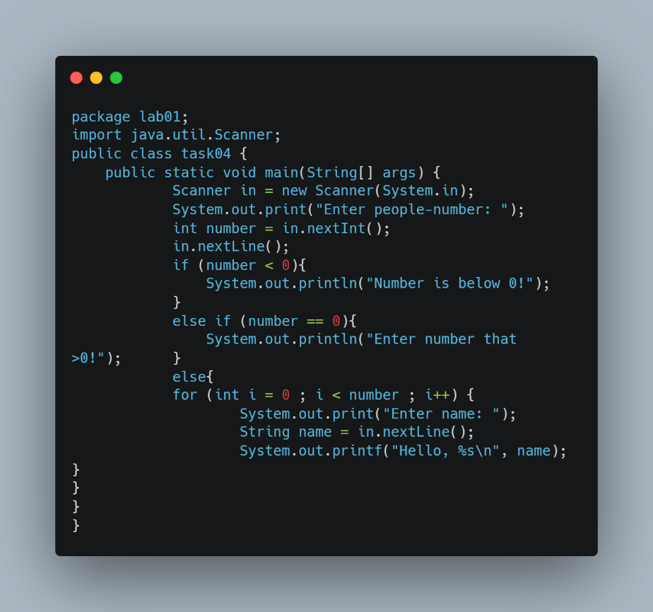
Результати тестування
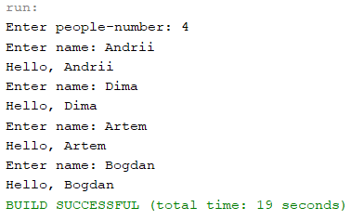
  - Наведено таку умову: равлик піднімається по дереву на a футів на день. Потім щоночі равлик сповзає вниз на b футів. Висота дерева — h футів. Напишіть програму з підрахунком кількості днів, які знадобляться равлику, щоб дістатися до вершини дерева. Програма читає a, b, h рядково. Вхідні значення гарантовано є додатніми цілими числами. Якщо равлик не може дістатися до вершини дерева, має виводитися повідомлення: Impossible
Текст програми
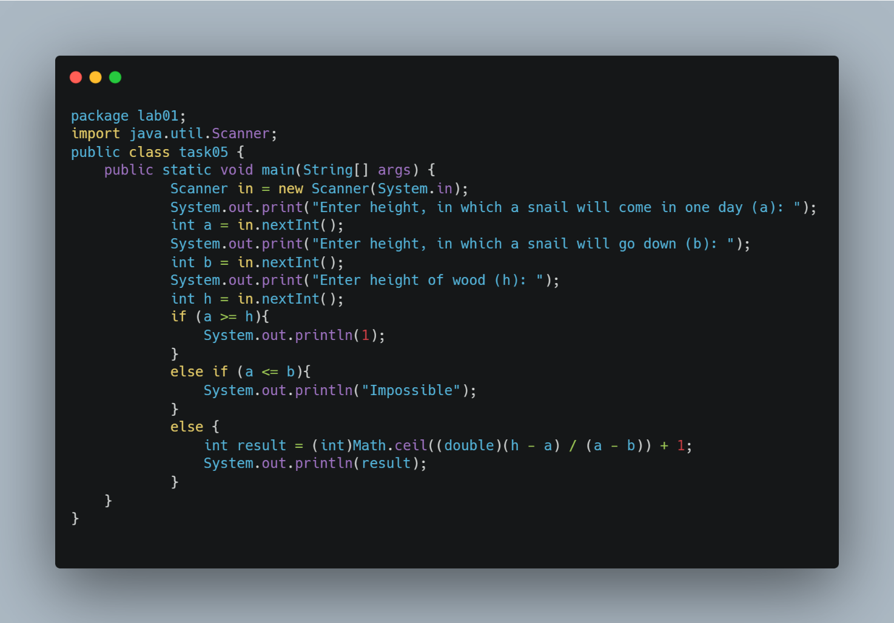
Результати тестування
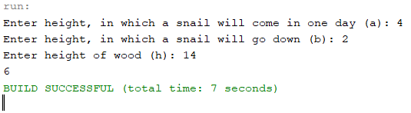
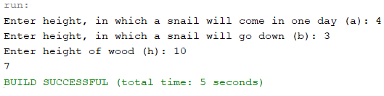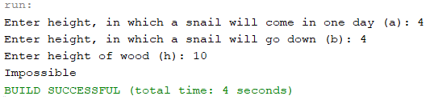
  - Дано така умова: компанія друзів відвідує ресторан. Вони вирішили розділити рахунок порівну та додати 10 відсотків від загальної суми рахунку як чайові. Далі друзі покривають рівними частинами загальну суму платежу. Напишіть програму, яка зчитує загальну суму рахунку та кількість друзів, а потім виводить розмір частини оплати. Доповнити програму перевірками на від’ємну суму рахунку та нульову кількість друзів.
Текст програми
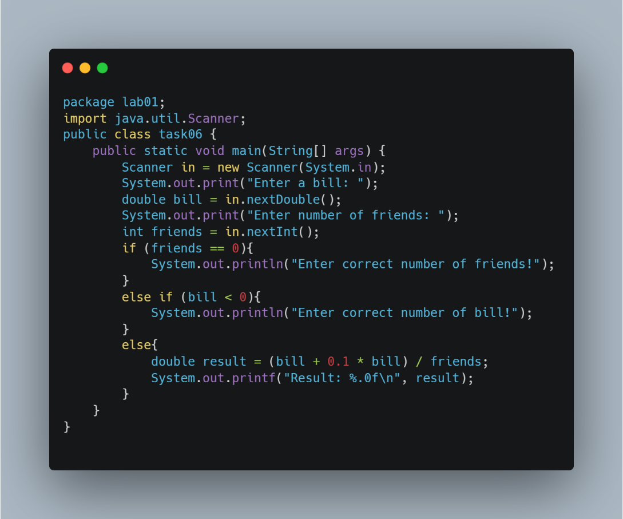
Результати тестування
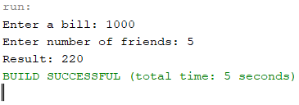
  - Напишіть програму, яка зчитує послідовність цілих значень зі стандартного введення і знаходить максимальне з них. Ви повинні зчитувати значення послідовності, доки наступне не стане 0. Нульове значення означає кінець вхідної послідовності та не є її елементом. Послідовність гарантовано містить хоча б одне значення.
Текст програми
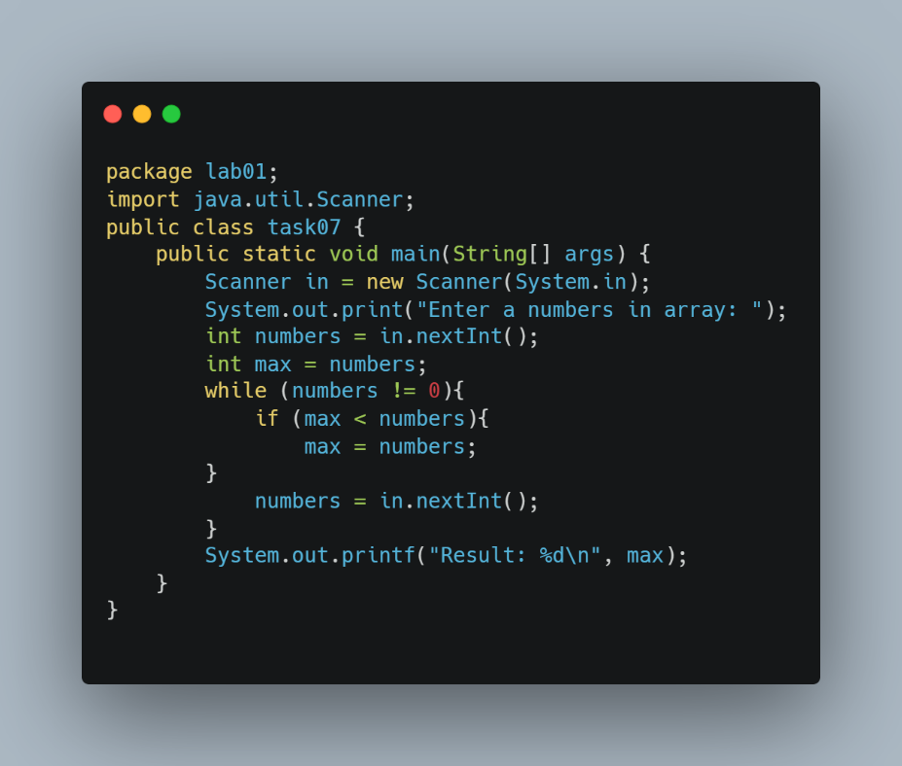
Результати тестування
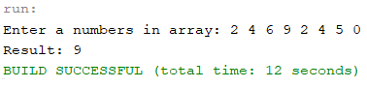
  - Напишіть програму, яка зчитує послідовність цілих значень зі стандартного введення та знаходить середнє значення. Ви повинні зчитувати значення послідовності, доки наступне не стане 0. Нульове значення означає кінець вхідної послідовності та не є її частиною. Послідовність гарантовано містить хоча б одне значення.
Текст програми
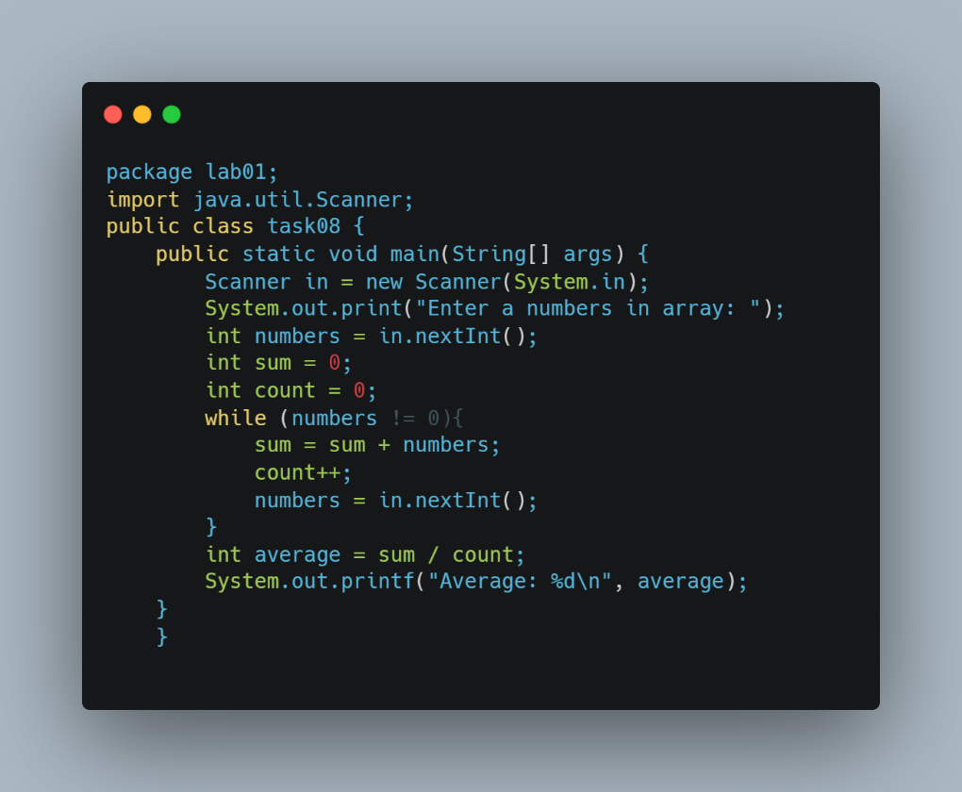
Результати тестування
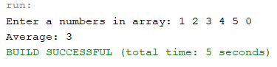
  - Напишіть програму для вирішення квадратних рівнянь. При виконанні врахуйте залежність значення дискримінанту до кількості результатів
Текст програми
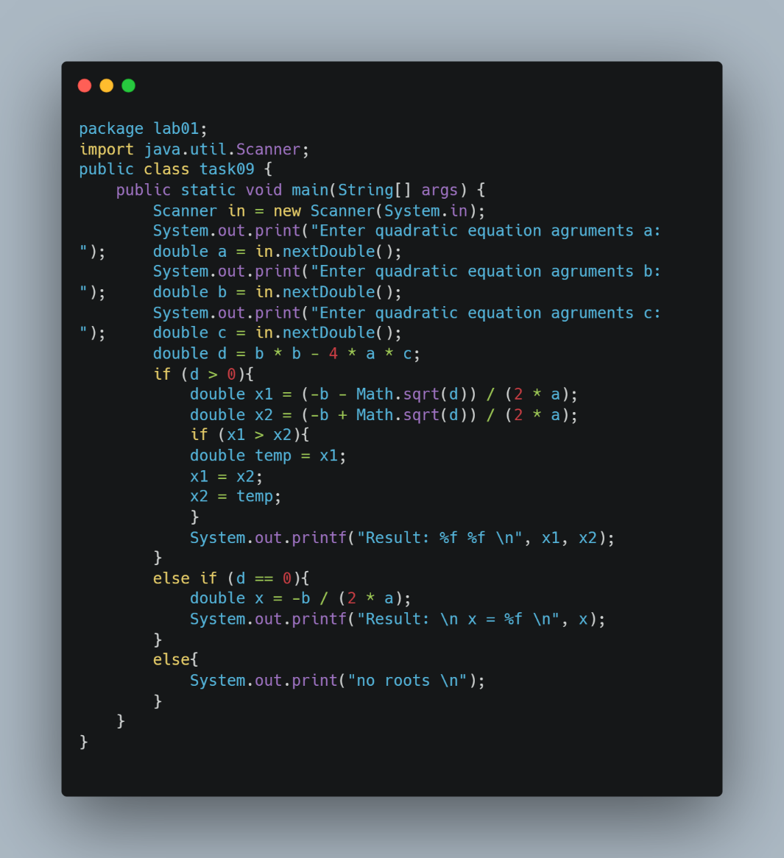
Результати тестування
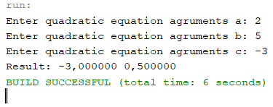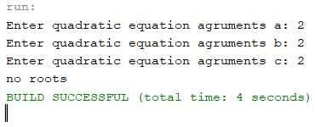
  - Напишіть програму, що містить метод max(…). Правильна реалізація має отримати масив значень типу int та повернути його максимальне значення. Вхідний масив гарантовано не буде порожнім або null. Метод max не повинен змінювати масив.
Текст програми
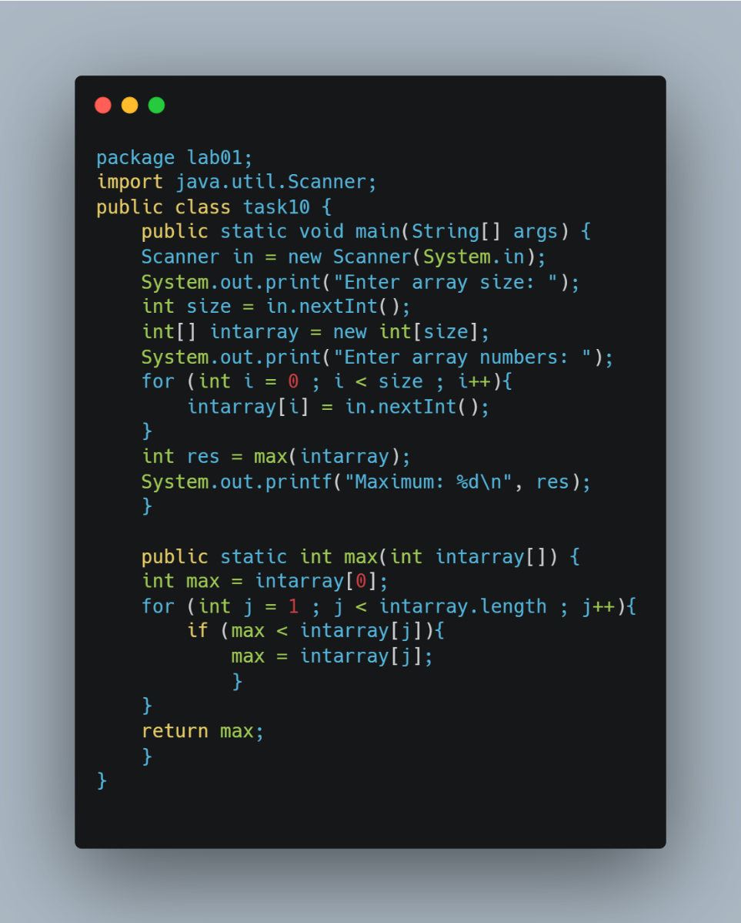
Результати виконання
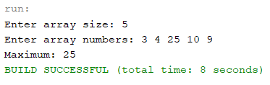
  - Напишіть програму, що містить метод sum. Правильна реалізація має отримати масив значень int та повернути суму парних чисел. Якщо цей масив дорівнює нулю або порожній, метод повертає 0. Метод sum не повинен змінювати масив.
Текст програми
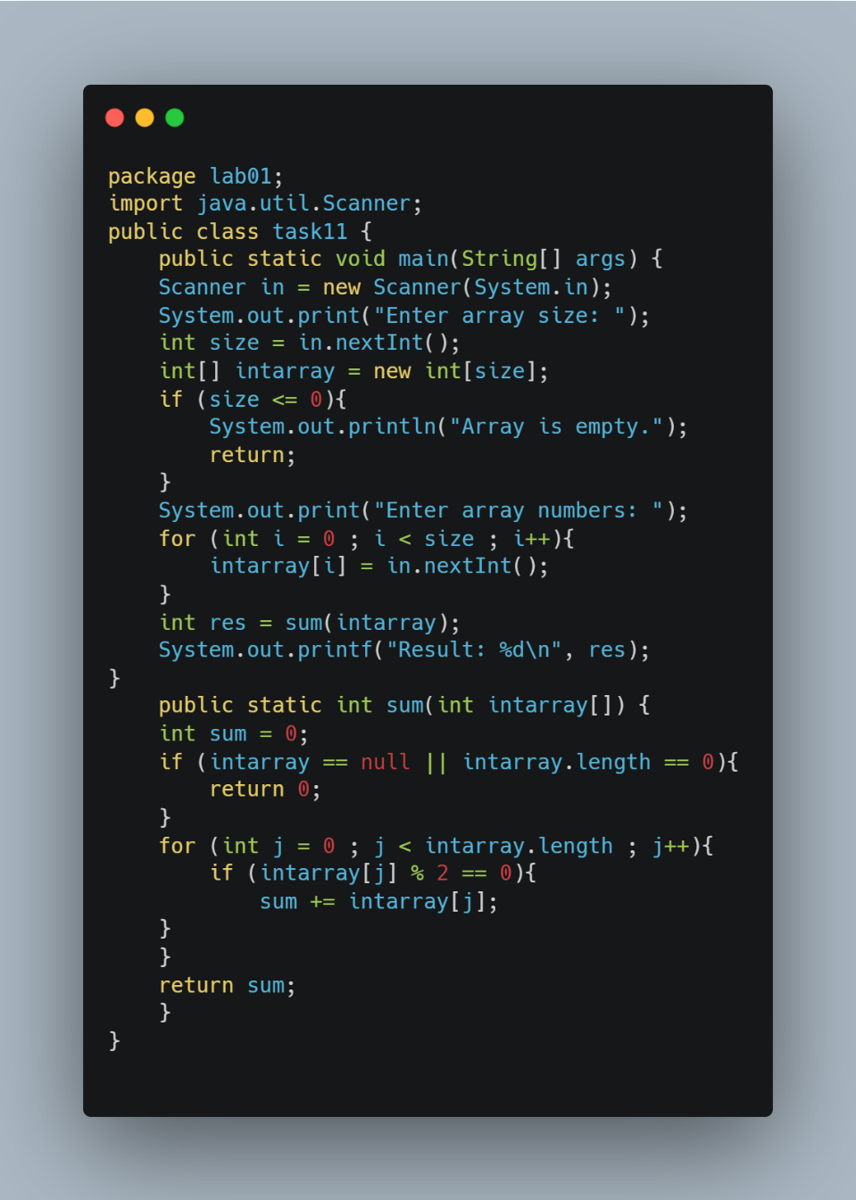
Результати тестування
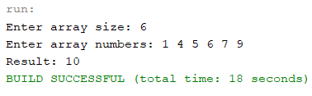
  - Напишіть програму, що містить метод getSumCheckArray. Правильна реалізація повинна отримати масив значень int і повернути масив логічних значень, де кожен елемент є результатом перевірки: чи є вихідний елемент сумою двох попередніх елементів у даному масиві. Гарантується, що довжина масиву становить 2 або більше. Цей масив гарантовано не дорівнює null. Метод повертає масив логічних значень, де кожен елемент є результатом для відповідного елемента в даному масиві. Перші два елементи логічного масиву завжди false.
Текст програми
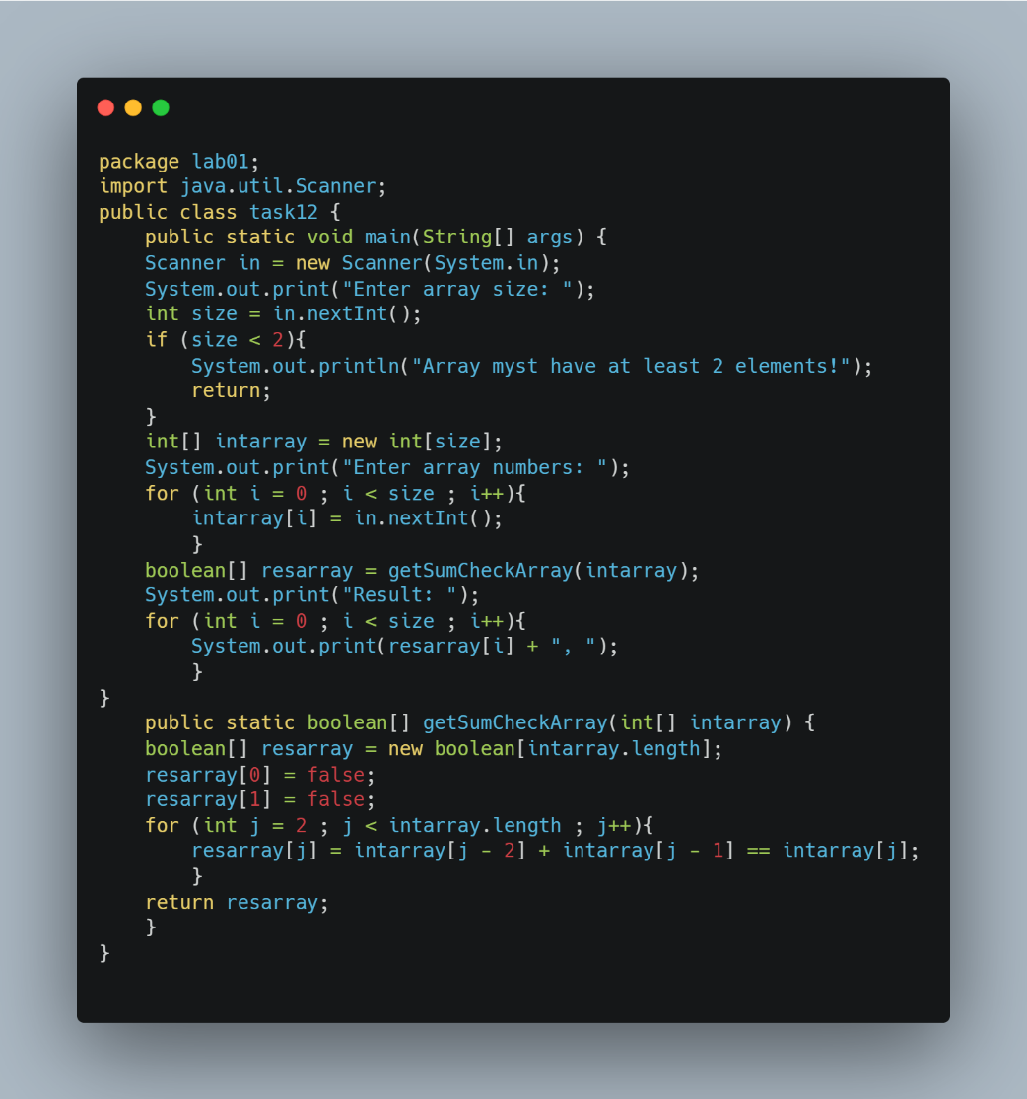
Результати тестування
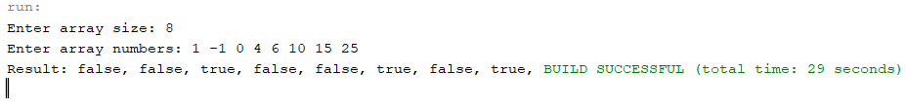
  - Напишіть програму, що містить метод removeLocalMaxima(…). Правильна реалізація має отримати масив значень типу int і повернути копію даного масиву з усіма видаленими локальними максимумами. Вихідний масив не можна змінювати.
Текст програми
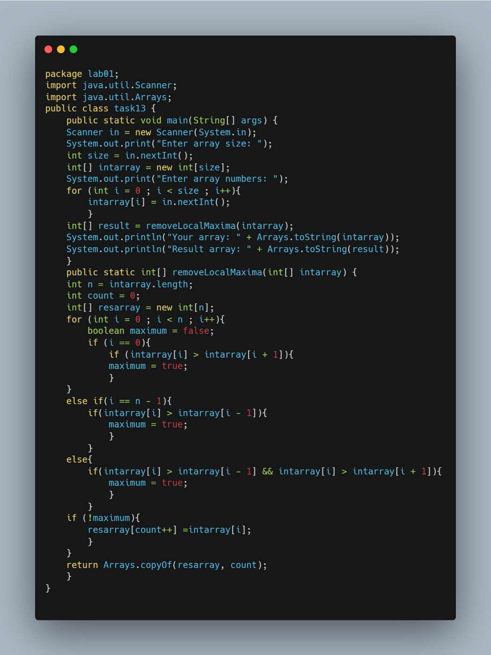
Результати тестування
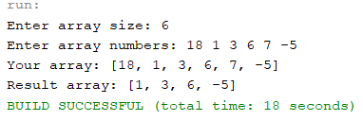
  - Напишіть програму що містить два методи, що реалізують наступний функціонал: void cycleSwap(int[] array) - Зсуває всі елементи в даному масиві вправо на 1 позицію. В цьому випадку останній елемент масиву стає першим. Наприклад, 1 3 2 7 4 стає 4 1 3 2 7. void cycleSwap(int[] array, int shift) - Зсуває всі елементи в заданому масиві вправо на shift позицій. Гарантується, що значення зсуву невід'ємне і не більше за довжину масиву. Наприклад, 1 3 2 7 4 зі зсувом 3 стає 2 7 4 1 3.
Текст програми
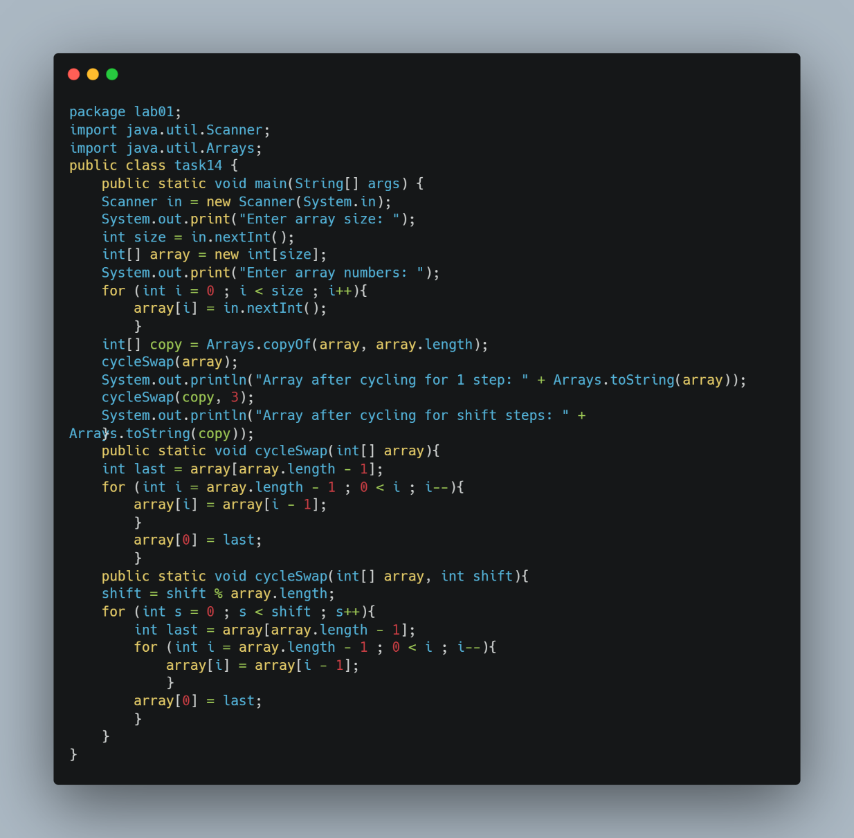
Результати тестування
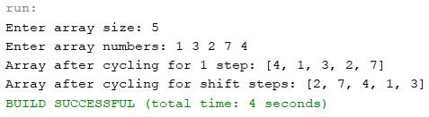

Висновок: у ході виконання лабораторної роботи було закріплено знання з використання типів даних мови Java, умовних операторів, циклів та масивів. Було реалізовано програми з обробкою введених даних, виконанням обчислень та створенням методів для роботи з масивами. Отримано практичні навички роботи в середовищі NetBeans та організації програмного коду.
Посилання на github: https://github.com/azarbi/OOP-KB-242-Zarbi-Andrii/tree/main/lab01

